### 对Alpha排序

需要2材质渲染反正面.

1 渲染反面

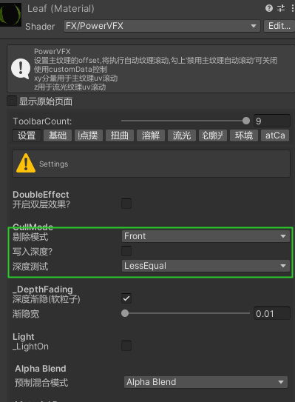

2 渲染正面

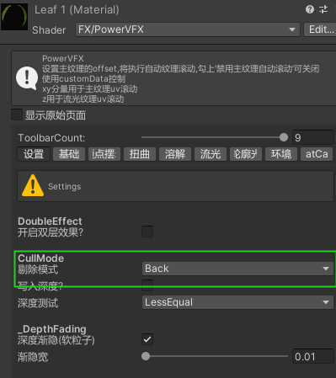

3 设置好材质的顺序(渲染背后的先渲染)

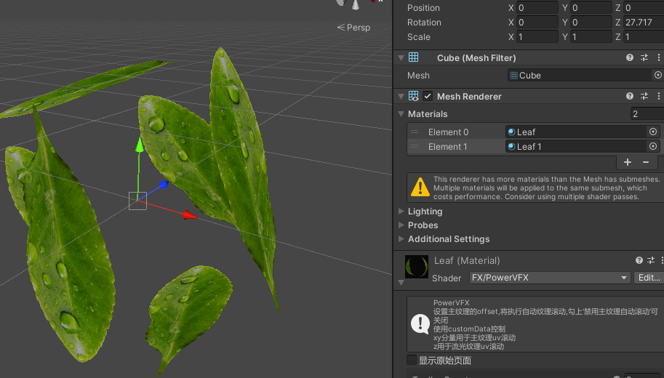

### 显示背面颜色

需要剔除模式为off,

单材质渲染可能有alpha排序问题,此时可以用双材质渲染解决alpha排序问题.

1 单材质的背面色

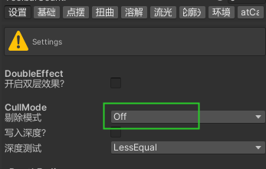

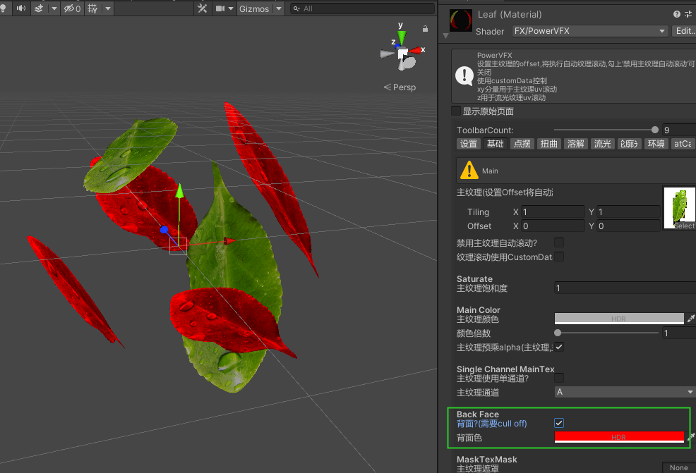

2 alpha排序的背面色

Alpha排序材质参见<对alpha排序>

只需要设备渲染背面的材质.

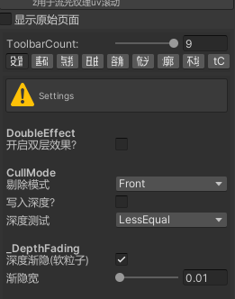

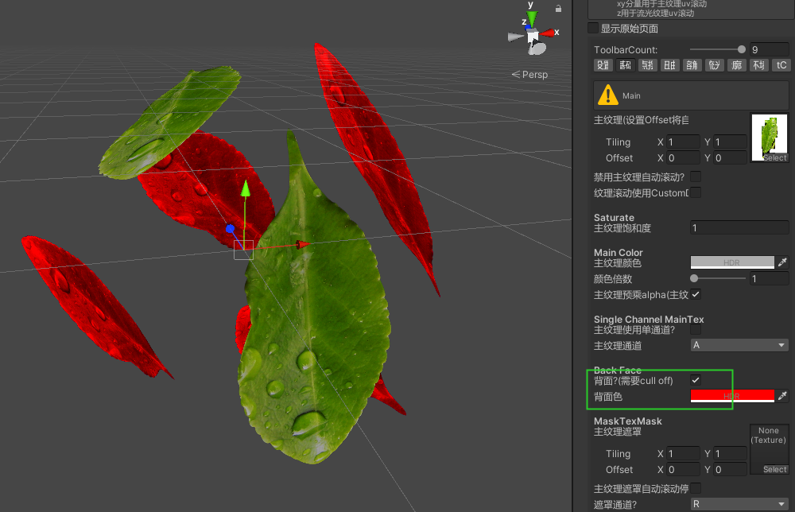

### 软粒子

### 屏幕扭曲

### Urp抓屏透明物体的屏幕扭曲

### 炮弹的顶点运动拖尾效果